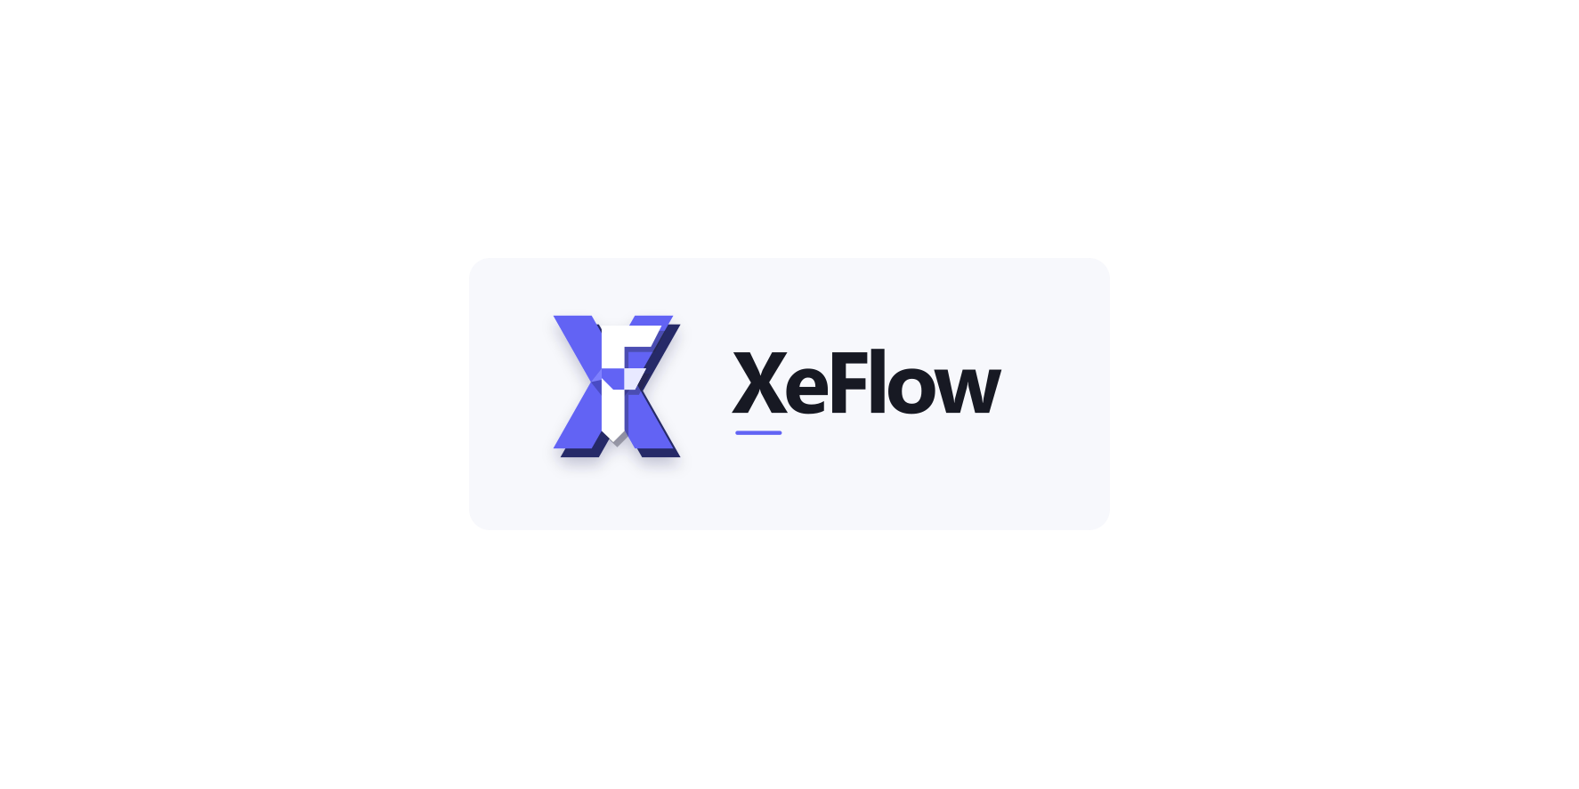
XeFlow DOCUMENTATION
XeFlow 用户操作手册
面向销售、主管、财务和管理员的完整业务操作指南
适用对象 | 业务员、销售主管、财务、管理员、超级管理员、只读用户
系统版本 | Open-source / main
文档编号 | ERP-UM-2026-01
发布日期 | 2026-07-27
开源版 | 操作以实际部署版本和账号权限为准

文档说明
本册用途 作为系统培训、日常操作、权限核对和问题定位的正式手册，覆盖全部可见功能模块与核心业务规则。

项目 | 内容
系统名称 | XeFlow 外贸 ERP
系统版本 | Open-source / main
源码基线 | Initial public release
文档版本 | V1.0
适用环境 | 本地开发环境、阿里云 ECS 试运营/生产环境
维护原则 | 界面、权限、业务状态或接口发生变化时同步更新文档与截图

截图说明 截图用于说明页面位置和操作路径。不同角色看到的菜单、按钮和数据范围可能不同；若页面与截图略有差异，请以当前已部署版本和管理员分配的权限为准。

目录与阅读建议
- 系统概览与角色
- 通用界面操作
- 首页、消息与资料共享
- 基础资料
- 销售管理
- 订单与出货
- 库存与财务
- 管理报表
- 系统管理
- 按角色标准作业程序（SOP）
- 状态与字段速查
- 故障排查与安全规范
阅读方式 首次使用建议按顺序阅读；已有经验的用户可直接跳到“按角色操作清单”或具体模块。Word 中可使用“导航窗格”按标题快速定位。

1. 系统概览与角色
XeFlow 面向小型外贸销售公司，统一管理客户发展、报价审批、PI 合同、OEM、采购、出货、库存、收付款、报表和协作消息。系统采用角色权限与业务数据归属双重控制。
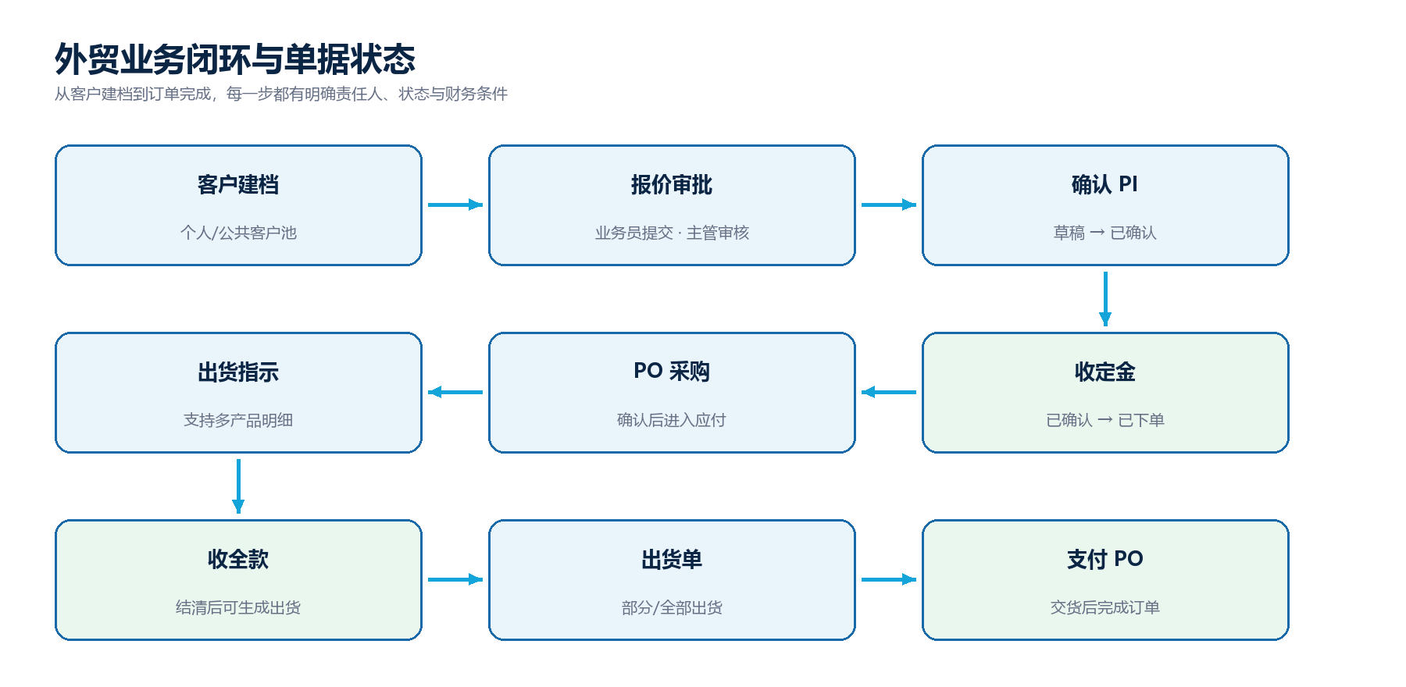
图 1 外贸业务闭环
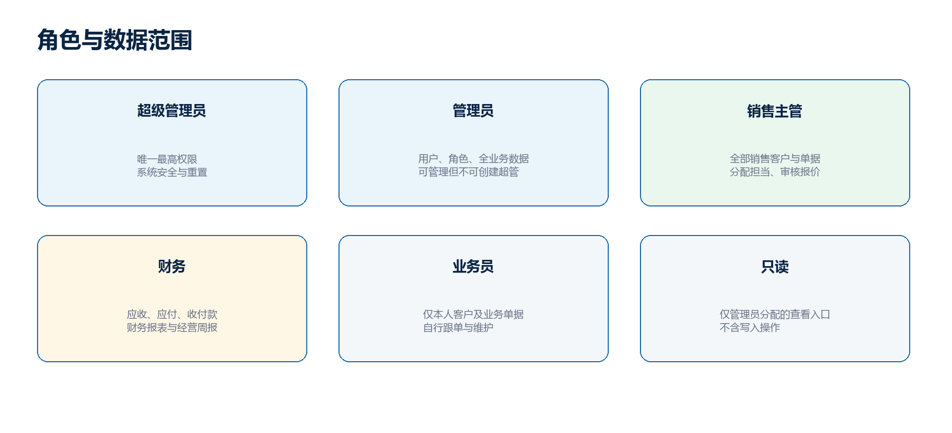
图 2 角色职责与数据边界
角色 | 编号 | 主要能力 | 数据范围
超级管理员 | #0 | 系统全部功能；唯一 admin 账号不可删除、停用或变更角色 | 全系统
管理员 | #1 | 用户、角色、权限、邀请码、审计及全部业务管理 | 全系统
财务 | #2 | 应收、应付、收付款、财务报表；可按担当查询 PI 和单据追踪 | 全财务数据
销售主管 | #3 | 全部销售客户、报价审核、PI/业绩、客户分配与转公共池 | 全部销售数据
业务员 | #4 | 维护本人客户、报价、PI、OEM、PO、出货指示和出货单 | 本人业务数据
只读 | #5 | 只查看管理员明确分配的菜单 | 按授权范围

权限理解 页面按钮不可见不等于安全控制；真正的权限与数据范围由后端再次校验。

2. 通用界面操作
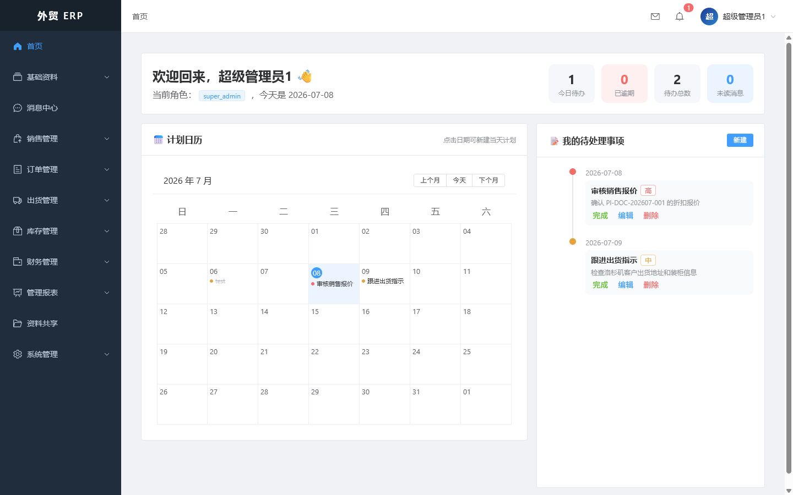
图 3 系统主框架与首页
操作类型 | 通用方法 | 注意事项
查询 | 输入关键词/日期/状态/担当后点击查询 | 切换页签后重新确认筛选条件
分页 | 选择每页条数或跳转页码 | 导出一般不受当前页限制，但会受查询条件影响
新建/编辑 | 在弹窗中填写基础字段与明细行 | 带星号必填；金额、数量和日期需符合格式
删除 | 二次确认后删除 | 有关联单据、已确认或已完成状态时可能禁止删除
导入 | 下载最新模板后填充并上传 | 不得改表头；编码重复、格式错误会给出行级提示
导出/单据 | 按查询结果导出数据或生成正式单据 | 下载后核对模板、币种、数量和客户信息

3. 首页、消息与资料共享

3.1 首页与计划日历
首页汇总个人待办、日历日程和业务概览。日历支持按日建立开始/结束时间明确的计划。
项目 | 说明
主要使用人 | 所有用户
入口 | 首页与计划日历
核心结果 | 每日登录后先处理未读通知与当天待办。

图 首页与计划日历页面示意

标准操作
- 进入首页并选择日期。
- 点击日期或新建按钮添加日程，填写标题、开始时间、结束时间和备注。
- 在待办区新建短任务，完成后切换为已完成。
- 每日登录后先处理未读通知与当天待办。

业务规则
- 上月/下月日期使用浅色显示。
- 待办只属于个人，不替代正式业务流程。

3.2 消息中心与通知
消息中心用于内部一对一沟通、附件和系统数据分享；通知页接收公告、审核、财务提醒和经营周报。
项目 | 说明
主要使用人 | 所有用户；公告发送通常限管理员
入口 | 消息中心与通知
核心结果 | 在通知页查看公告、报价审核、财务事项与报告，并按需标记已读。

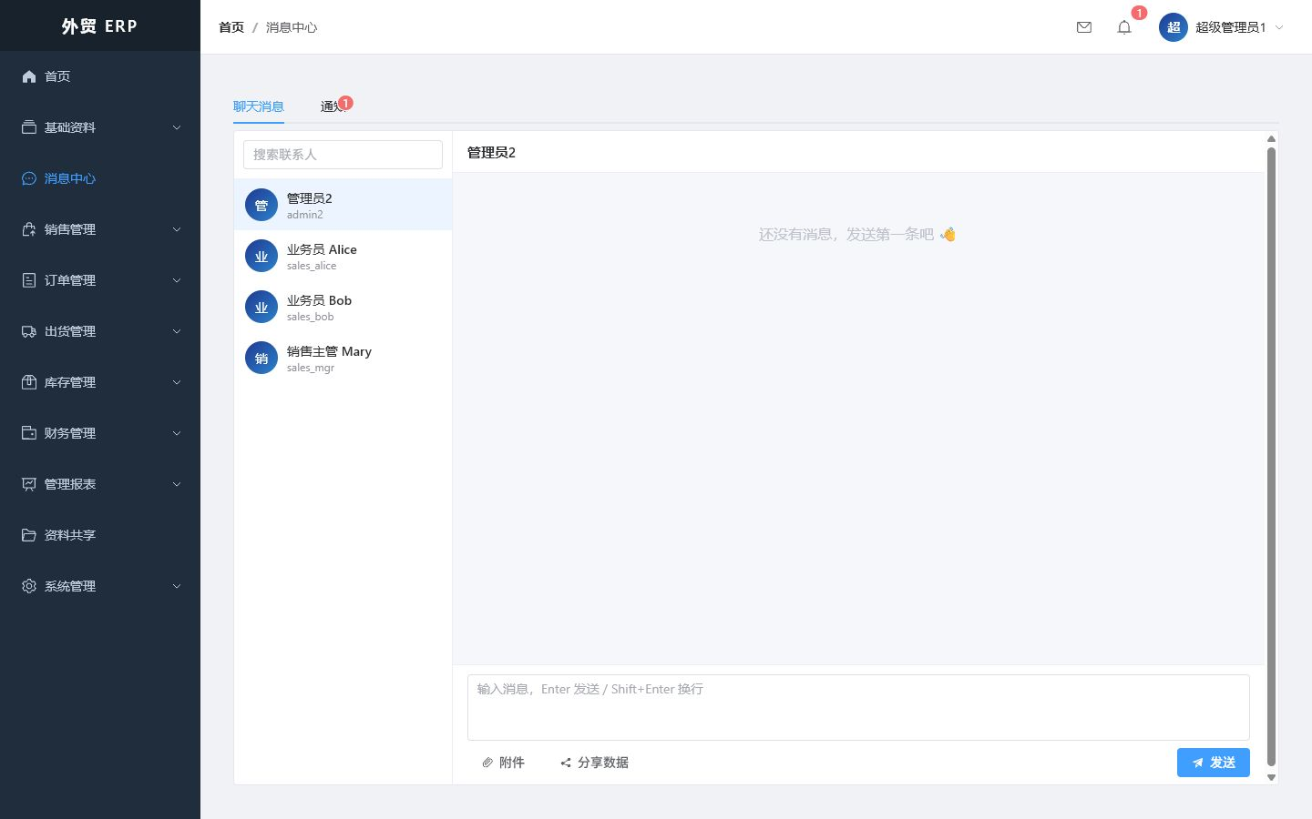
图 消息中心与通知页面示意

标准操作
- 点击顶部信封进入内部沟通。
- 选择联系人，发送文字、附件或分享系统数据。
- 联系人头像右上角显示未读数量；顶部信封只显示红点。
- 在通知页查看公告、报价审核、财务事项与报告，并按需标记已读。

业务规则
- 聊天记录默认保留 14 天，可主动清空本人会话记录。
- 联系人资料不显示登录账号。
- 销售报价待审核通知仅发送销售主管和管理员。
- 经营周报仅发送财务和管理员。
常见误区 不要用内部聊天替代正式审批；通知内容中的业务编号应作为定位依据。

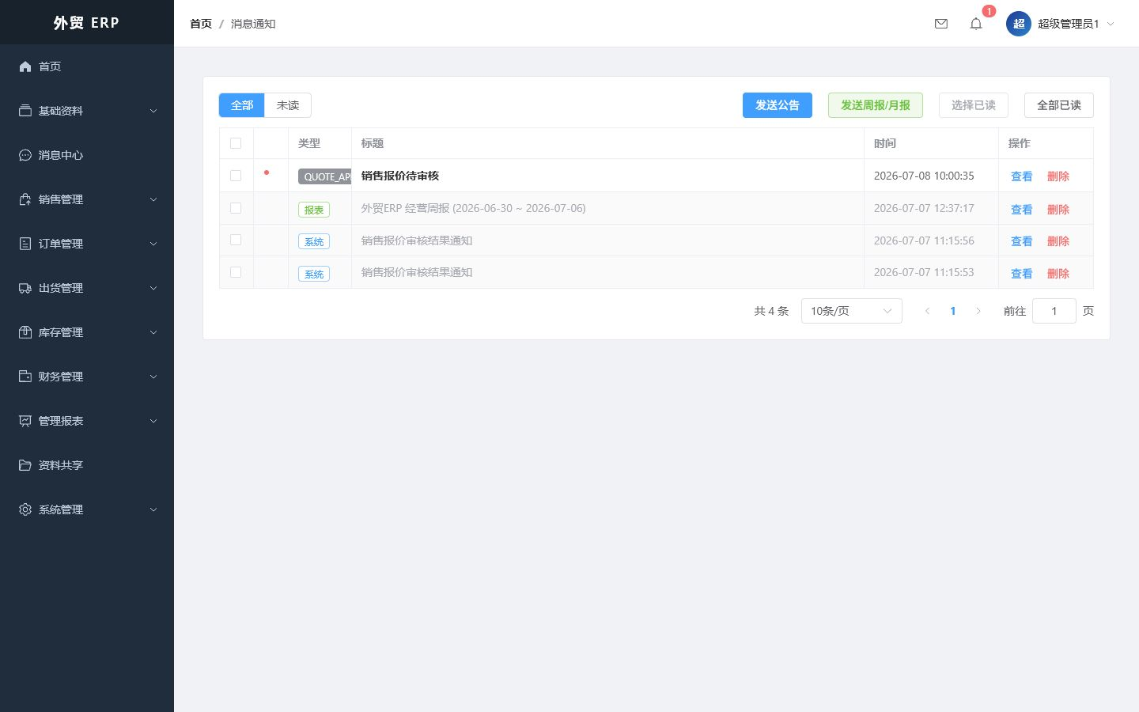
图 通知列表与类型标签

3.3 资料共享
资料共享用于临时上传、搜索、下载和共享工作文件。
项目 | 说明
主要使用人 | 拥有资料共享权限的用户
入口 | 资料共享
核心结果 | 上传后按文件名、分类、格式或上传人统一搜索。

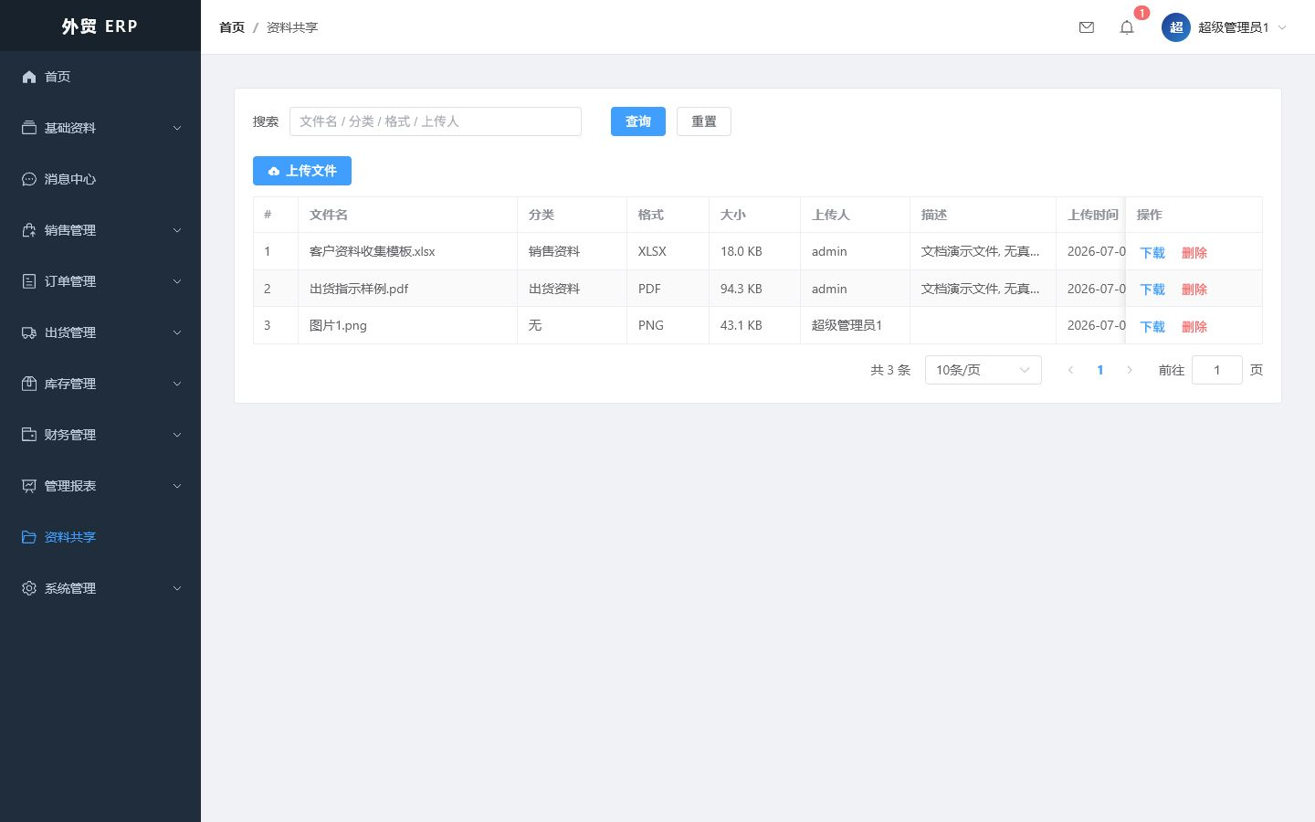
图 资料共享页面示意

标准操作
- 点击“上传文件”。
- 选择文件，填写可选分类与描述。
- 选择 24 小时、7/15/30/90/180 天或自定义有效时长。
- 上传后按文件名、分类、格式或上传人统一搜索。

业务规则
- 分类未填显示“无”。
- 格式由文件后缀自动识别。
- 有效时长最高 180 天，过期文件自动清理。
- 单文件上限以页面提示为准。
常见误区 长期归档资料不要依赖临时共享区；到期前应保存到正式位置。

4. 基础资料

4.1 客户资料
客户资料按公共发展客户池和个人发展客户池管理，客户在系统中使用可见 customerCode 作为客户 ID。
项目 | 说明
主要使用人 | 业务员仅见本人个人池；销售主管和管理员可见全部客户池
入口 | 客户资料
核心结果 | 销售主管可从公共池分配担当，或将个人池客户转回公共池并填写理由。

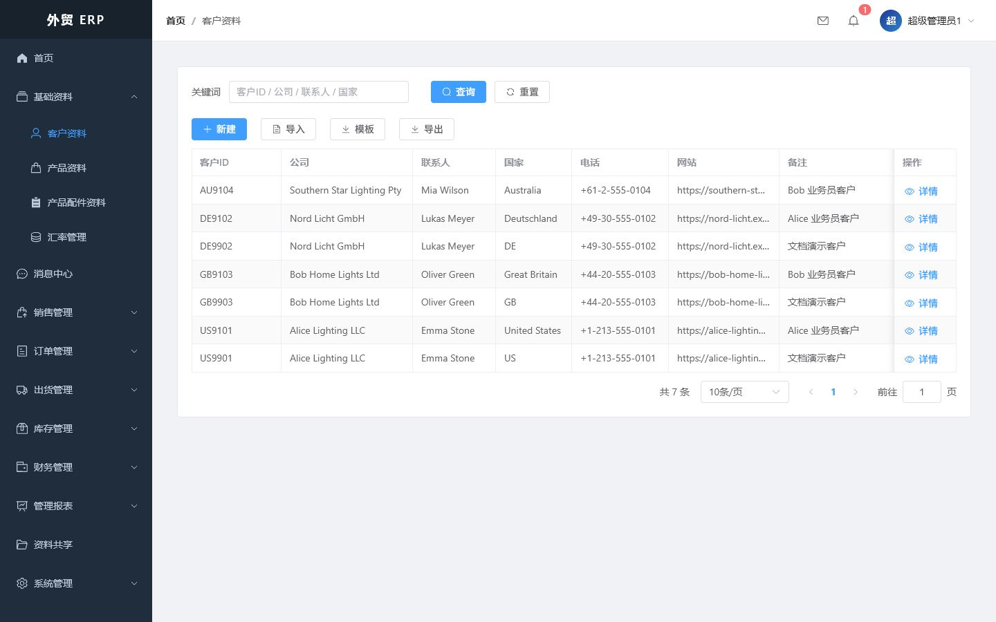
图 客户资料页面示意

标准操作
- 业务员点击新建或使用模板导入客户。
- 填写客户 ID、公司、联系人、国家、币种、联系方式等。
- 查看详情并维护自定义字段、客户资料表与附件。
- 销售主管可从公共池分配担当，或将个人池客户转回公共池并填写理由。

业务规则
- 业务员新建客户默认进入个人发展客户池，担当为创建人。
- 六个月未成交的个人客户自动转入公共发展客户池。
- 公共池客户没有确认担当；每个客户同时只能有一个担当。
- 转回公共池会给原业务员发送包含理由的系统通知。
- 所有业务关联与查询使用页面可见 customerCode，不使用隐藏数据库 ID。
常见误区 导入前先下载最新模板；删除客户前确认没有 PI、报价或附件等关联数据。

4.2 产品资料
维护公司产品编码、产品名称、公司型号、工厂型号、价格、币种与基础库存信息。
项目 | 说明
主要使用人 | 业务员可查；具备维护权限的用户可新增、导入、导出和删除
入口 | 产品资料
核心结果 | 导出后核对型号、价格与币种。

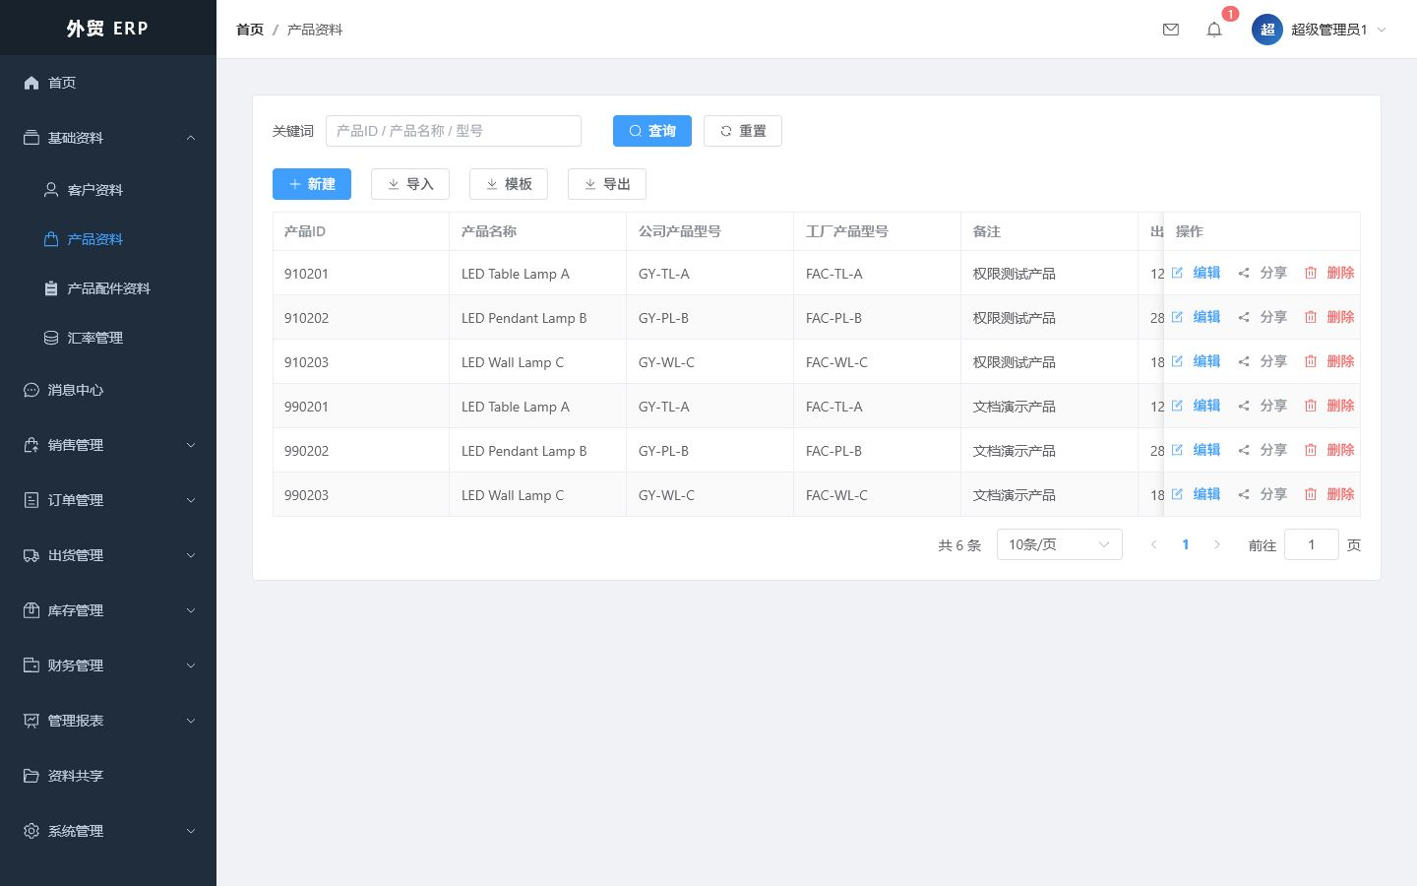
图 产品资料页面示意

标准操作
- 使用关键词查询产品。
- 新建时填写产品代码、名称、公司型号、工厂型号和币种。
- 批量数据使用产品模板导入。
- 导出后核对型号、价格与币种。

业务规则
- 产品代码应长期稳定并保持唯一。
- 币种可从汇率管理已有货币选择，也可按权限录入。
- PO 入库会按产品代码自动登记库存信息。
常见误区 删除被报价、PI、PO 或库存引用的产品前应先确认业务影响。

4.3 产品配件资料
维护产品配件/BOM、供应商、规格、用量、单价和币种，并支持统一的模板下载、导入和导出。
项目 | 说明
主要使用人 | 拥有产品配件维护权限的用户
入口 | 产品配件资料
核心结果 | 删除前确认没有下游业务引用。

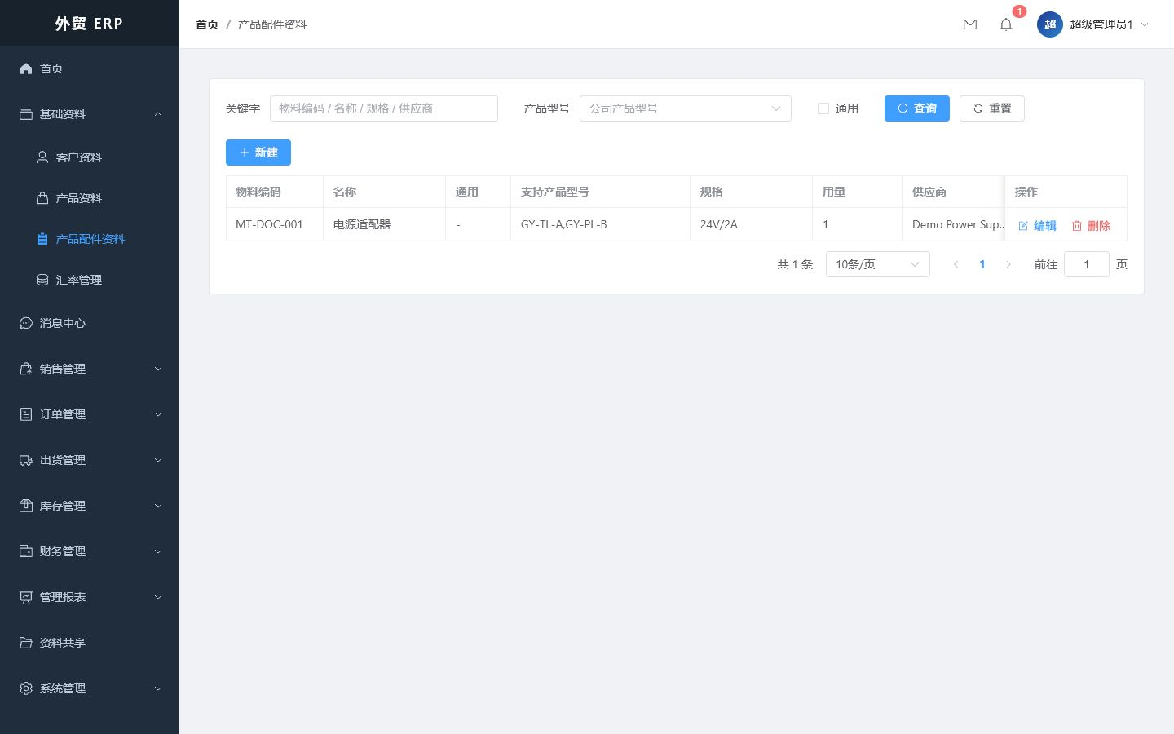
图 产品配件资料页面示意

标准操作
- 点击新建，系统自动生成 MT 开头的物料编码。
- 选择支持的产品型号，填写名称、规格、用量和供应商。
- 使用标准模板批量导入；按筛选条件导出。
- 删除前确认没有下游业务引用。

业务规则
- 物料编码即使历史记录已删除也不得产生唯一键冲突。
- 导入会校验重复编码、必填字段和数据类型。
- 导入、导出和模板按钮使用全系统统一图标。
常见误区 不要重复使用已逻辑删除记录的唯一编码；异常时提供审计日志中的具体错误。

4.4 汇率管理
每日拉取中国银行外汇牌价并维护中行折算价，支持今日/历史汇率查询与任意币种换算。
项目 | 说明
主要使用人 | 可查看汇率的用户；维护与手工拉取通常限管理员/财务
入口 | 汇率管理
核心结果 | 在换算器选择本位币换算或外币互换，输入金额后换算。

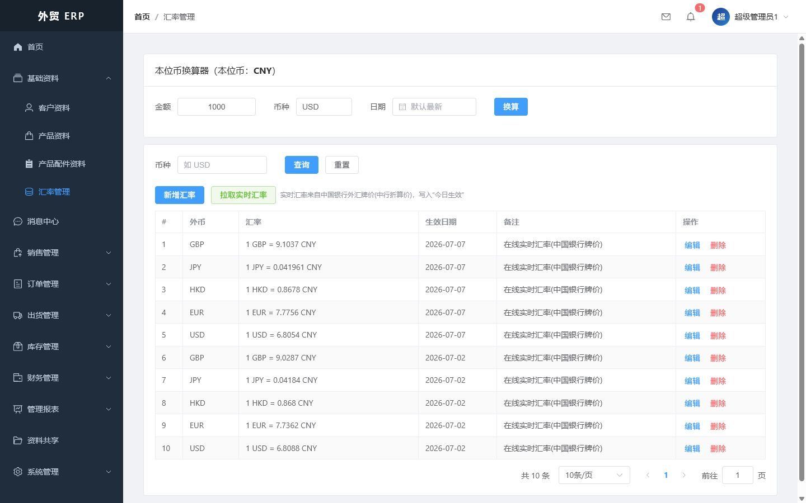
图 汇率管理页面示意

标准操作
- 在今日汇率页查看 USD、EUR、HKD、JPY、GBP、SGD、RUB、TWD 等币种。
- 鼠标悬浮币种代码查看中文名称。
- 需要时点击立即拉取今日汇率。
- 在换算器选择本位币换算或外币互换，输入金额后换算。

业务规则
- 汇率记录包含可选中文名称。
- 历史汇率通过日期查询。
- 财务明细以原币结算，报表和经营周报再换算为 CNY，避免汇率变化使已结清账单重新出现余额。
常见误区 已结清账单不能按新汇率重新计算原币未付余额。

5. 销售管理

5.1 产品报价
维护标准产品报价，为客户销售报价与 PI 明细提供基础参考。
项目 | 说明
主要使用人 | 业务员可查看/按授权维护；主管和管理员可查看全部
入口 | 产品报价
核心结果 | 需要时导出报价数据。

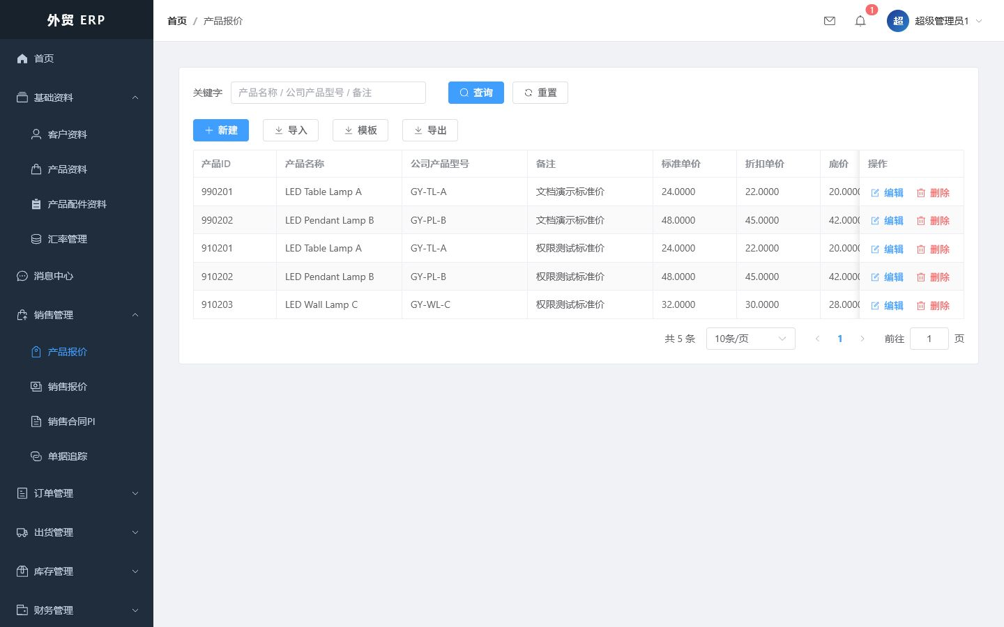
图 产品报价页面示意

标准操作
- 按产品或币种查询。
- 新建报价并选择产品、币种、单价和有效期。
- 确认数据后保存。
- 需要时导出报价数据。

业务规则
- 报价币种必须明确。
- 标准报价不等于客户最终销售报价。

5.2 销售报价
业务员为客户提交销售报价，销售主管完成审核；审核通知包含申请人和报价编号。
项目 | 说明
主要使用人 | 业务员提交本人报价；销售主管/管理员查看并审核全部
入口 | 销售报价
核心结果 | 业务员根据结果继续创建 PI 或修改重提。

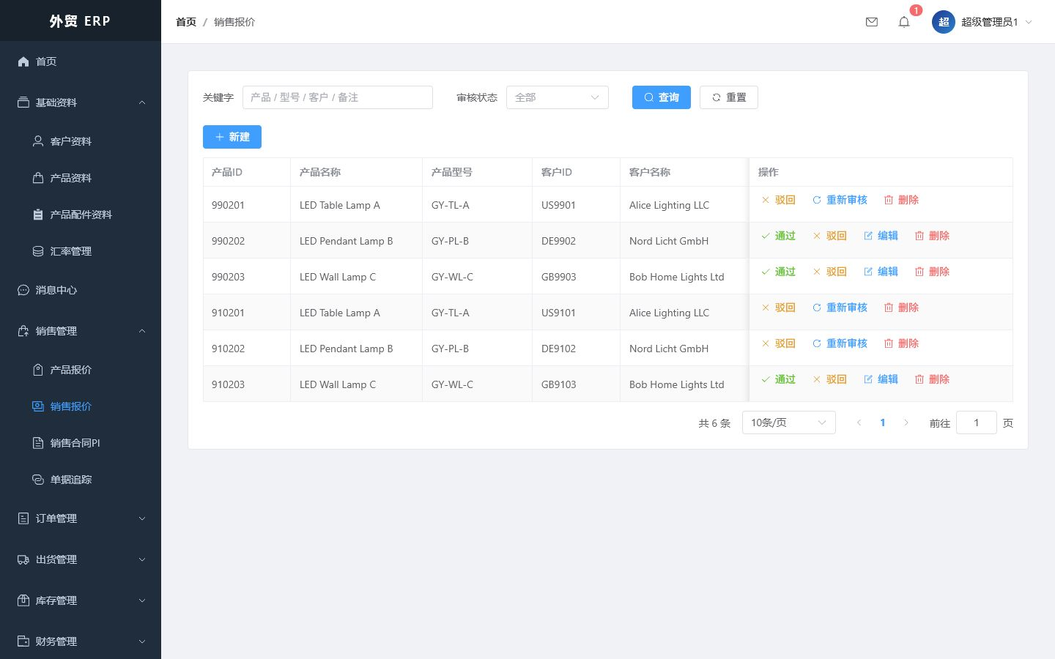
图 销售报价页面示意

标准操作
- 选择本人客户并添加产品明细。
- 保存并提交审核。
- 销售主管从通知或列表打开待审核报价，填写审核意见并批准/驳回。
- 业务员根据结果继续创建 PI 或修改重提。

业务规则
- 待审核通知只发送销售主管、管理员和超级管理员。
- 通知示例：某业务员申请的销售报价（报价编号：...）正在等待销售主管审核。
- 报价草稿按系统规则显示倒计时并自动清理。
常见误区 业务员不能引用他人客户；不要通过隐藏数据库 ID 关联数据。

5.3 销售合同 PI
PI 是销售业务主单据，包含客户、担当、币种、定金、付款方式、贸易条款、日期和多条产品明细。
项目 | 说明
主要使用人 | 业务员维护本人 PI；主管/管理员看全部；财务可按担当查询确认后的 PI
入口 | 销售合同 PI
核心结果 | 财务登记定金/全款后查看状态与单据追踪。

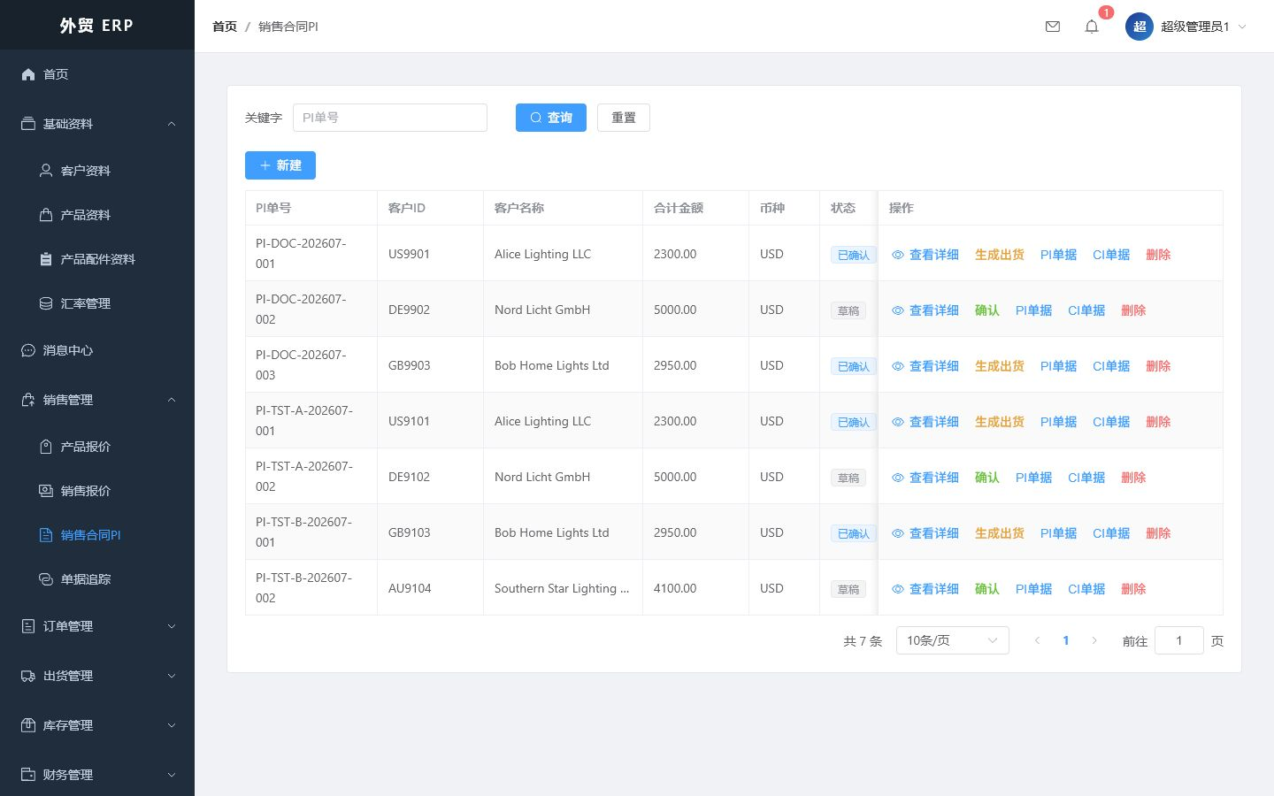
图 销售合同 PI页面示意

标准操作
- 点击新建并选择本人客户。
- 填写合同信息、约定定金和产品明细，保存为草稿。
- 在 2 小时倒计时内检查明细并执行确认。
- 财务登记定金/全款后查看状态与单据追踪。

业务规则
- 草稿 → 已确认 → 已下单 → 已出货 → 已完成。
- 草稿 PI 两小时内未确认会自动删除。
- 已确认 PI 才进入应收账款并通知财务收定金。
- 约定定金为 0 时，确认后自动进入已下单；否则收定金后进入已下单。
- 已下单 PI 不可删除；全部出货与流程完成后 PI 为已完成。
- 收到全款且库存满足，才能生成全部出货；库存不足可部分出货。
常见误区 确认前必须核对客户、币种、产品、数量和单价；已确认后修改受限。

5.4 单据追踪
以 PI 为主线汇总合同担当、PI 明细、定金、PO、出货指示、全款、出货单、交货和订单完成事件。
项目 | 说明
主要使用人 | 业务员看本人；销售主管/管理员看全部并按担当筛选；财务可按担当查询
入口 | 单据追踪
核心结果 | 沿时间线检查缺失环节并回到对应模块处理。

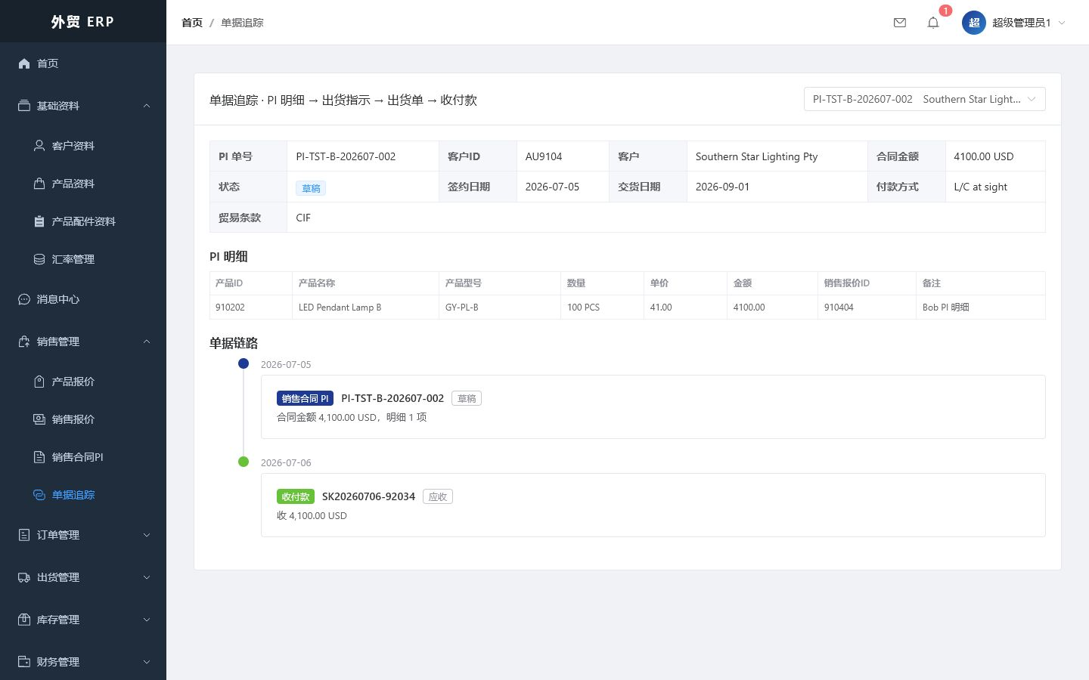
图 单据追踪页面示意

标准操作
- 在右上角选择 PI。
- 主管或财务选择担当后筛选 PI。
- 核对合同金额、定金、客户、签约/交货日期。
- 沿时间线检查缺失环节并回到对应模块处理。

业务规则
- 标准流程：PI 明细 → 收定金 → PO 采购 → 出货指示 → 收全款 → 出货单 → 交货 → 完成订单。
- 全部出货后进入已交货阶段；PO 应付登记付款后进入完成订单阶段。

6. 订单与出货

6.1 OEM 要求
记录 OEM 单号、关联 PI、客户、产品、型号、工厂型号、OEM 要求与附件。
项目 | 说明
主要使用人 | 业务员维护本人业务；主管/管理员查看全部
入口 | OEM 要求
核心结果 | 在附件弹窗添加、下载或删除文件。

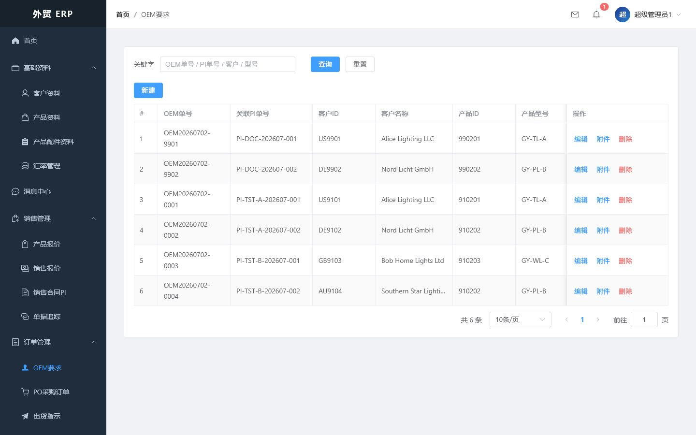
图 OEM 要求页面示意

标准操作
- 从 PI 关联创建 OEM，系统自动生成 OEM 单号。
- 核对客户 ID、产品 ID 与型号。
- 填写 OEM 要求并保存。
- 在附件弹窗添加、下载或删除文件。

业务规则
- 客户 ID 使用 customerCode 格式。
- 单个附件最大 50MB；超限会显示明确的文件大小提示。
- 危险后缀会被阻止；下载需通过数据权限与路径安全校验。
常见误区 不要上传超过 50MB 的文件；较大设计稿应压缩或拆分。

6.2 PO 采购订单
维护供应商采购、关联 PI、采购人、多条采购明细、确认、应付和分批到货入库。
项目 | 说明
主要使用人 | 有采购权限的业务员维护本人；销售主管、财务和管理员可查看全部并按采购人筛选
入口 | PO 采购订单
核心结果 | 到货时逐项填写本次入库数量，选择部分或全部入库。

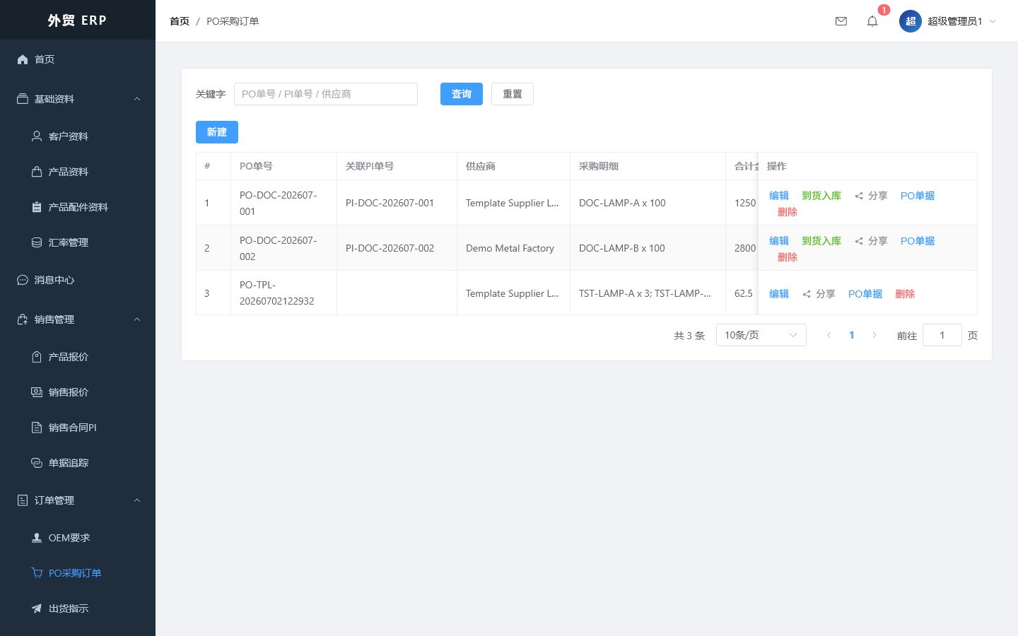
图 PO 采购订单页面示意

标准操作
- 新建 PO，系统自动生成 PO 单号，可选择关联 PI。
- 填写供应商、采购人、币种和采购明细。
- 确认 PO；确认后进入应付账款。
- 到货时逐项填写本次入库数量，选择部分或全部入库。

业务规则
- 草稿 PO 不能到货入库，必须先确认。
- 部分入库状态为进行中；全部入库状态为已完成。
- 采购明细展示产品名称，产品代码可手填或选择产品资料中的公司产品型号。
- 完成入库会登记库存流水和产品代码/名称等信息。
常见误区 入库数量不能超过剩余待入库量；确认前必须至少有一条有效明细。

6.3 出货指示
按关联 PI 管理出货日期、物流地址、送货地址、联系人、电话、负责人、订单要求及多产品明细。
项目 | 说明
主要使用人 | 业务员维护本人；主管/管理员查看全部
入口 | 出货指示
核心结果 | 保存后系统自动生成出货指示单号，点击“指示单”按 SI 模板导出。

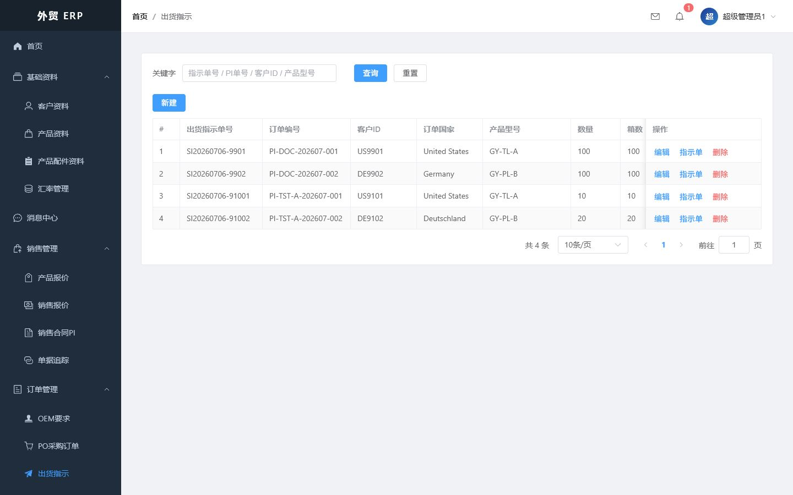
图 出货指示页面示意

标准操作
- 新建出货指示并选择已下单 PI，系统带入基础信息。
- 物流地址、送货地址、联系人和电话可按实际发货修改。
- 在产品明细区添加、删除或调整多条产品的型号、工厂型号、数量和箱数。
- 保存后系统自动生成出货指示单号，点击“指示单”按 SI 模板导出。

业务规则
- 仅要求正确关联 PI，不要求物流与联系人信息与 PI 客户资料完全一致。
- 一张出货指示最多 200 条产品明细。
- 数量和箱数支持小数校验；多产品导出从模板第 10 行向下插入明细行。
- 出货指示 ID 在页面和出货单中显示为可见的出货指示单号。
常见误区 编辑未改内容也不应触发“客户与关联 PI 不一致”；导出前核对明细总数量与箱数。

6.4 出货单
根据库存与已结清 PI 生成出货记录和正式出货单，支持部分出货与全部出货。
项目 | 说明
主要使用人 | 业务员维护本人；主管/管理员查看全部
入口 | 出货单
核心结果 | 全部出货后核对 PI 和单据追踪状态。

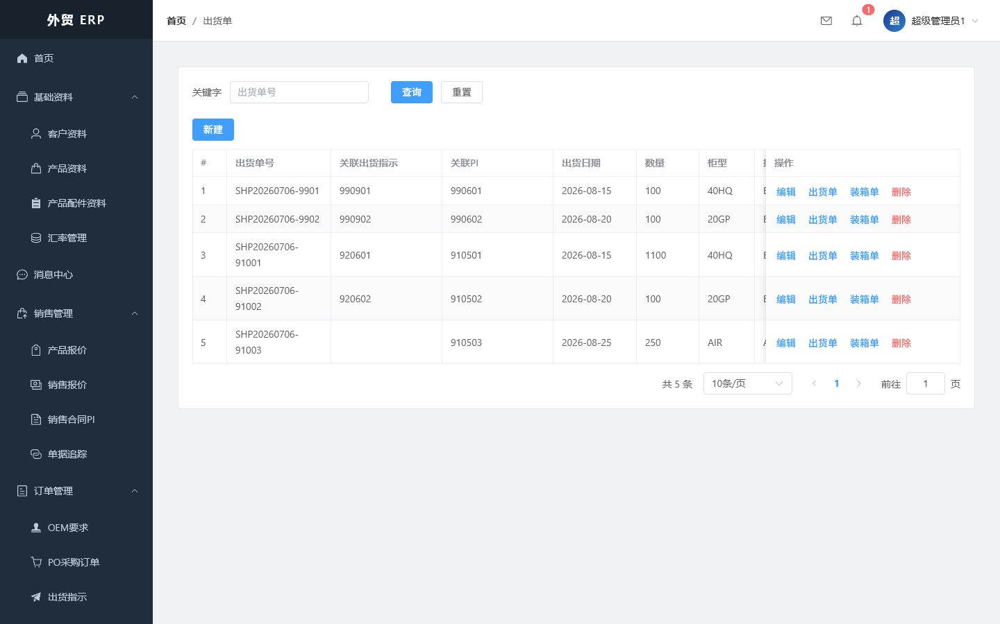
图 出货单页面示意

标准操作
- 选择关联出货指示/PI，系统自动生成出货单号。
- 核对本次可出库存和剩余未出货数量。
- 库存不足时选择部分出货并填写本次数量；备齐后生成新的出货单。
- 全部出货后核对 PI 和单据追踪状态。

业务规则
- 出货单状态仅显示“部分出货”和“全部出货”。
- 每次出货生成独立出货单号，库存同步扣减。
- 全部出货后 PI 进入已完成/已交货业务阶段，后续由财务支付 PO 账款闭环。

7. 库存与财务

7.1 库存查询
查询产品当前库存、来源和库存变化，为分批/全部出货提供数量依据。
项目 | 说明
主要使用人 | 按角色授权；业务员通常只查询，采购/管理员可处理相关业务
入口 | 库存查询
核心结果 | 出货后刷新确认库存扣减。

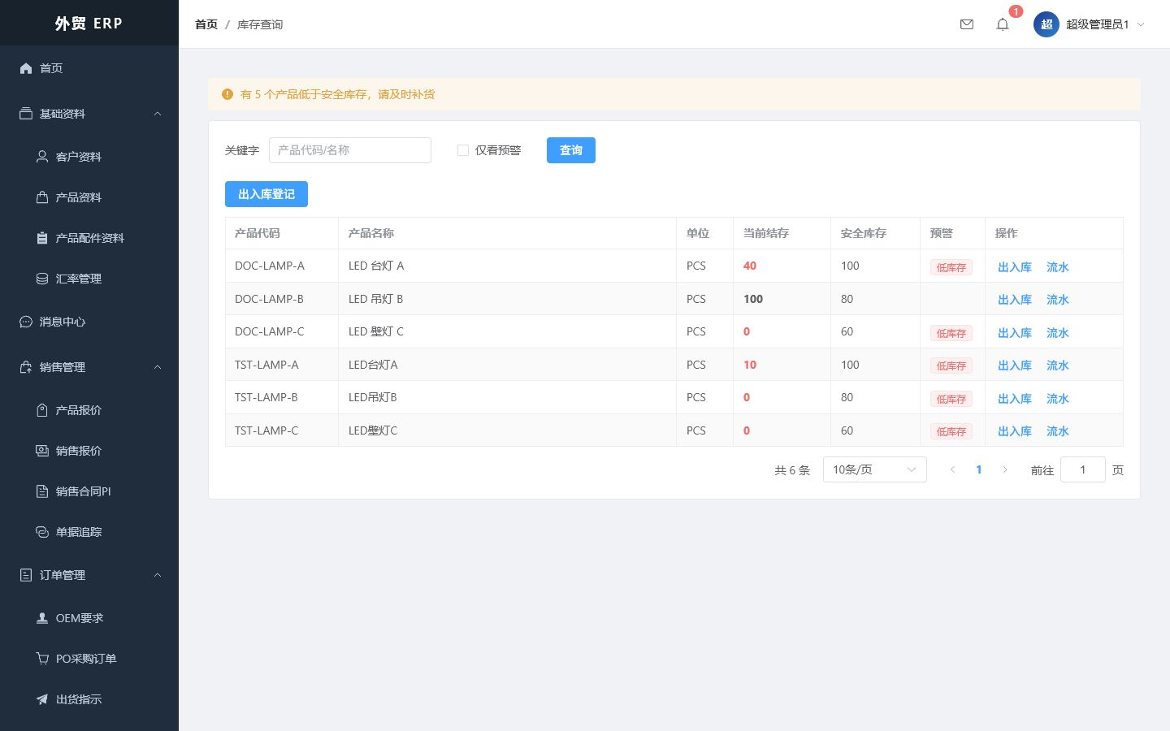
图 库存查询页面示意

标准操作
- 按产品代码、名称或型号查询。
- 核对可用库存和相关入库记录。
- PO 到货后刷新确认库存增加。
- 出货后刷新确认库存扣减。

业务规则
- 库存不能小于零。
- PI 出货数量不能超过当前可用库存。
- 同一 PI 可通过多张出货单分批扣减。

7.2 收付款
记录收入和支出流水，自动生成 SK/FK 流水号，展示原币金额、客户 ID、关联单据、日期和备注。
项目 | 说明
主要使用人 | 财务、管理员；业务员不进入财务管理模块
入口 | 收付款
核心结果 | 按类型、客户、日期和关键词查询/导出。

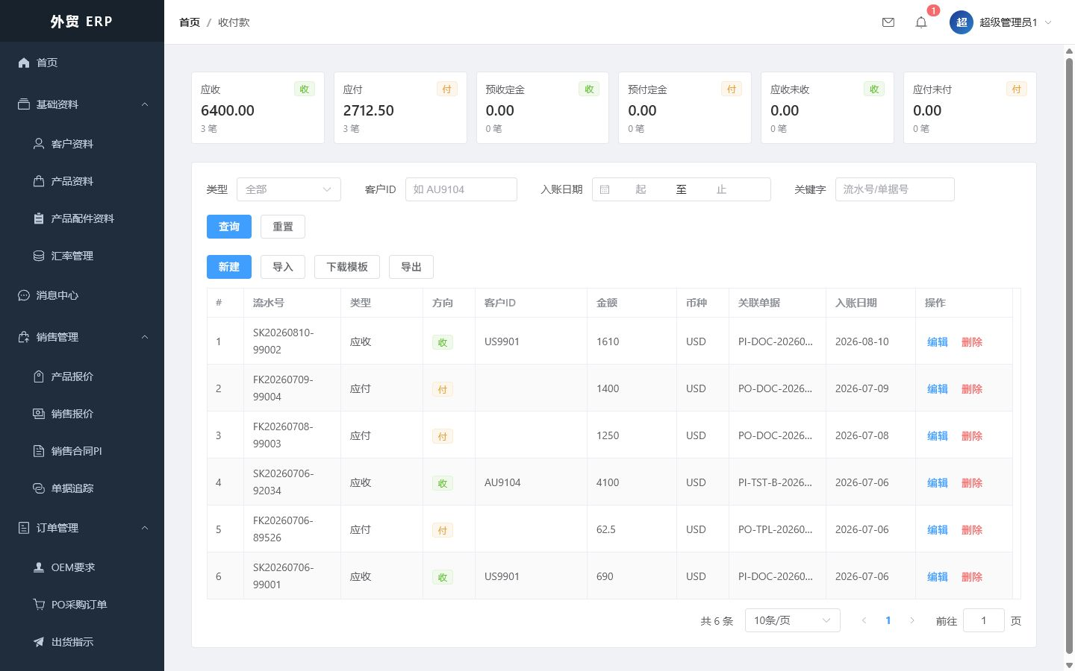
图 收付款页面示意

标准操作
- 点击新建，选择收入/支出类型。
- 选择 CNY/USD 等已有币种，填写金额、客户 ID、关联单据和日期。
- 填写备注后保存，系统自动生成 SK 或 FK 流水号。
- 按类型、客户、日期和关键词查询/导出。

业务规则
- SK 开头为收入，FK 开头为支出。
- 页面顶部使用“收入/支出”而不是“应收/应付”。
- 财务合计仅汇总 CNY 和 USD；其他币种保留在流水明细。
- 已结清判断按单据原币计算，不因后续汇率变化重新产生余额。

7.3 应收账款
按已确认 PI 计算应收、已收、未收、账龄和结算状态，支持登记定金和全款。
项目 | 说明
主要使用人 | 财务、管理员；销售主管查看销售汇总而非维护原始流水
入口 | 应收账款
核心结果 | 核对 PI 状态和剩余未收金额。

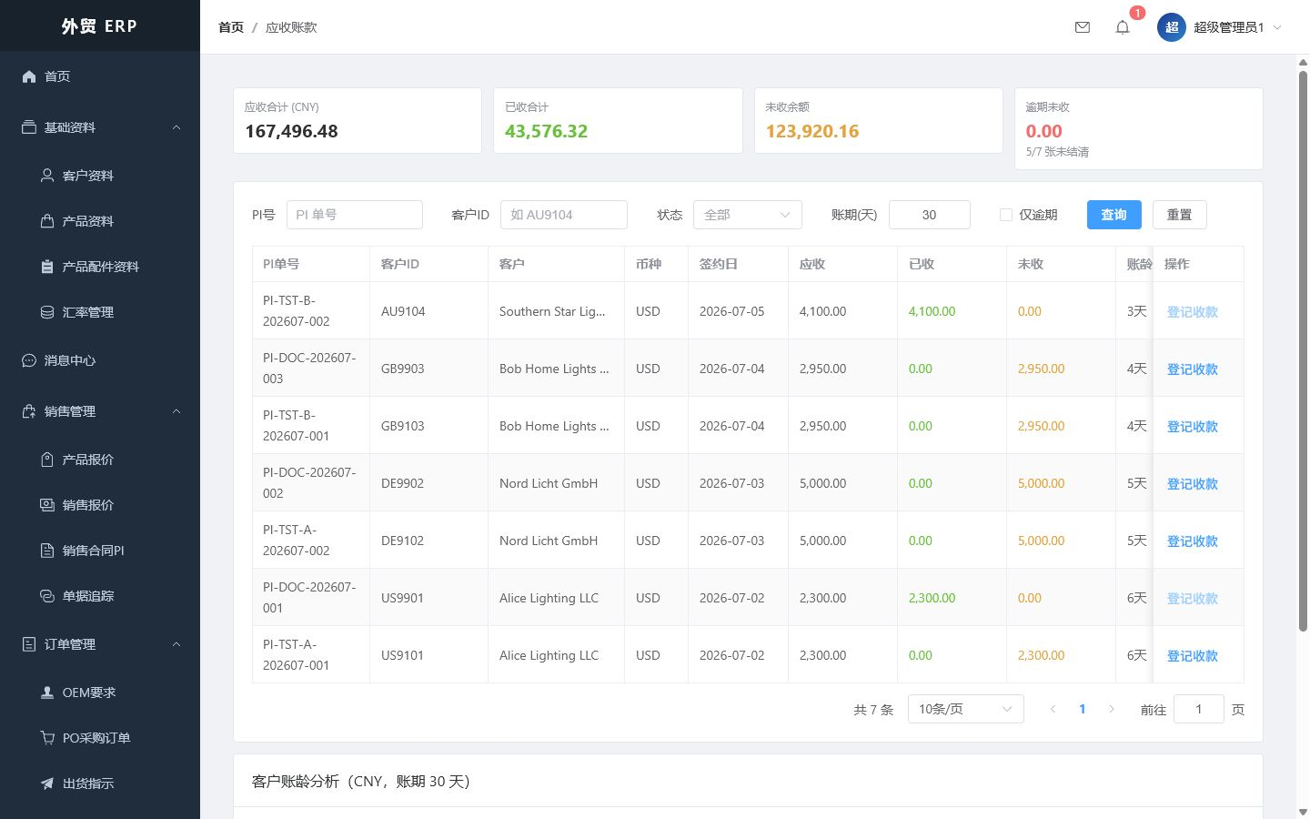
图 应收账款页面示意

标准操作
- 按 PI、客户、担当、状态或账龄查询。
- 打开登记收款并选择定金或普通收款。
- 填写原币金额、日期和备注后保存。
- 核对 PI 状态和剩余未收金额。

业务规则
- 只有已确认 PI 进入应收。
- 收定金后 PI 进入已下单；约定定金为 0 时确认即已下单。
- 客户账龄分析不显示信用额度。
- 结清状态按原币累计，不使用变化后的今日汇率。

7.4 应付账款
按已确认 PO 计算应付、已付、未付、账龄和状态，并登记供应商付款。
项目 | 说明
主要使用人 | 财务、管理员
入口 | 应付账款
核心结果 | 核对 PO 剩余应付与单据追踪完成阶段。

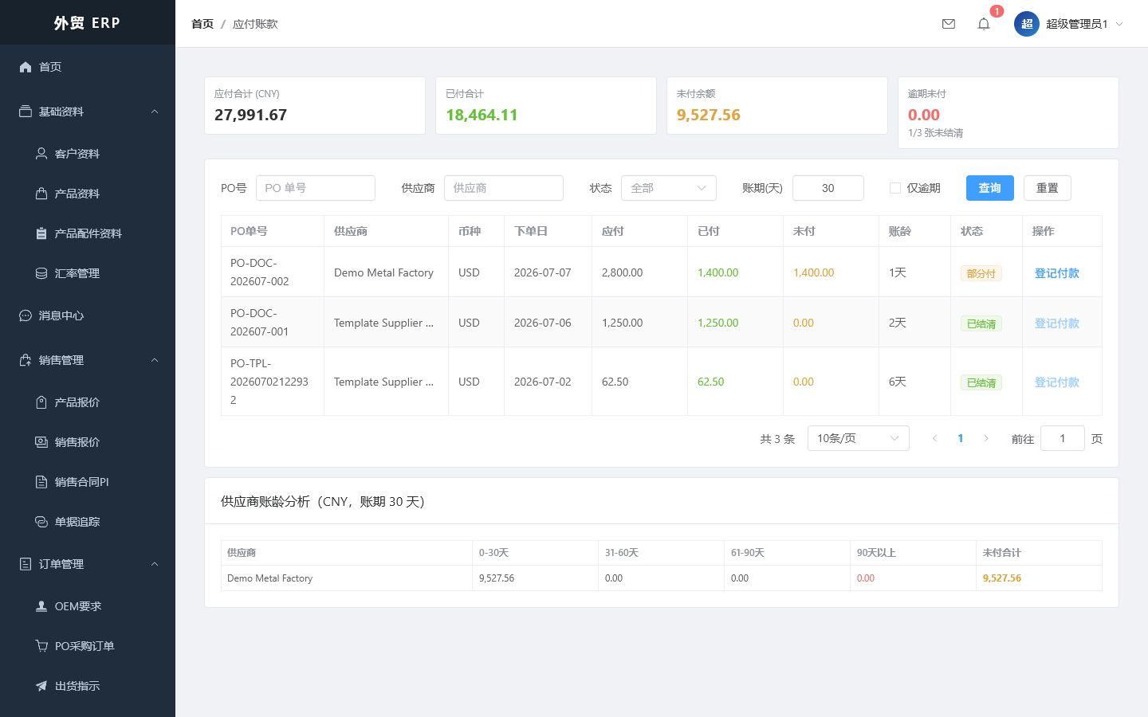
图 应付账款页面示意

标准操作
- 按 PO、供应商、状态或账龄查询。
- 点击登记付款。
- 填写原币金额、日期和备注后保存。
- 核对 PO 剩余应付与单据追踪完成阶段。

业务规则
- 只有已确认 PO 进入应付。
- 已结清判断按 PO 原币累计。
- 交货后完成 PO 付款会推动对应 PI 的单据追踪进入完成订单阶段。

8. 管理报表

8.1 采购报表
按时间、供应商、采购人和币种分析采购金额、趋势与来源。
项目 | 说明
主要使用人 | 销售主管、财务或管理员，具体以角色权限为准
入口 | 采购报表
核心结果 | 需要时导出 Excel 用于复核或会议。

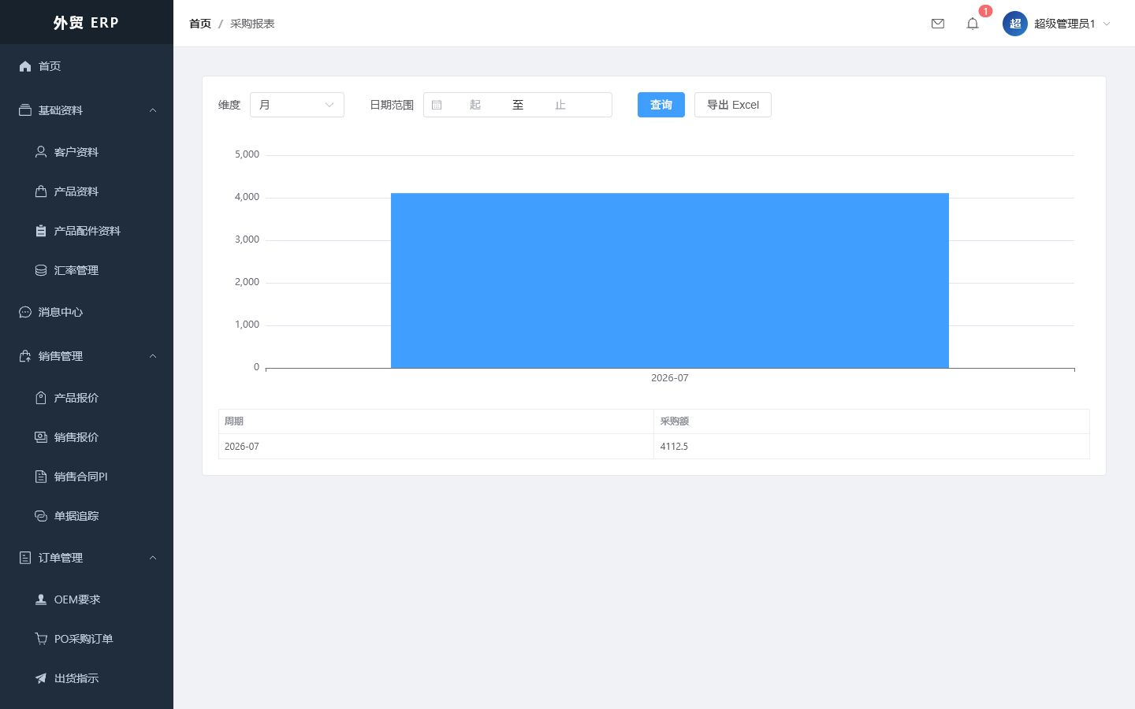
图 采购报表页面示意

标准操作
- 选择统计维度与日期范围。
- 点击查询并核对汇总卡、图表和明细表。
- 点击业务员或来源进入明细。
- 需要时导出 Excel 用于复核或会议。

业务规则
- 报表统计金额统一标注 CNY，并按业务发生/报表规则换算。
- 应收应付是否结清仍按原币判断，不能用报表换算金额反推余额。
- 筛选条件、数据范围和角色权限会影响统计结果。

8.2 销售报表
按时间、客户、担当和币种分析销售收入与订单来源。
项目 | 说明
主要使用人 | 销售主管、财务或管理员，具体以角色权限为准
入口 | 销售报表
核心结果 | 需要时导出 Excel 用于复核或会议。

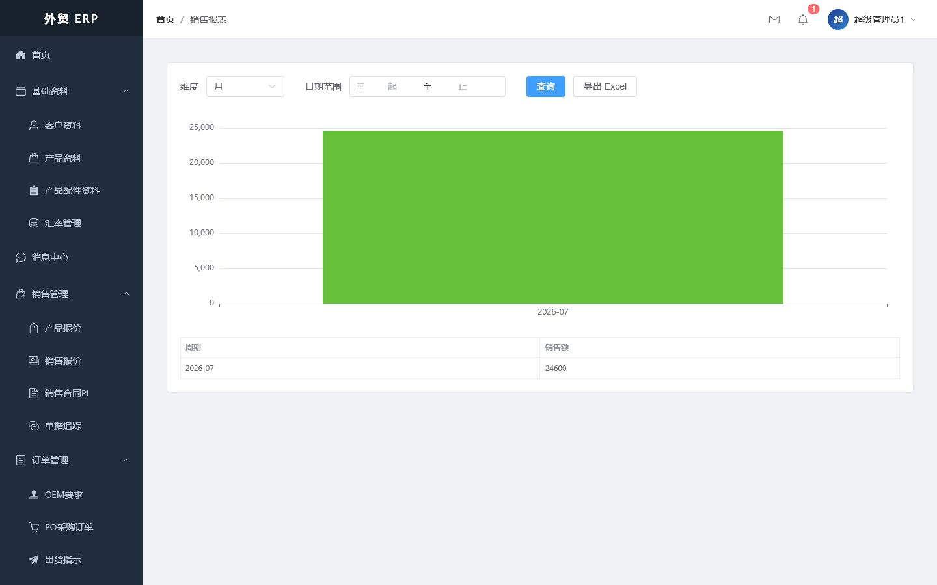
图 销售报表页面示意

标准操作
- 选择统计维度与日期范围。
- 点击查询并核对汇总卡、图表和明细表。
- 点击业务员或来源进入明细。
- 需要时导出 Excel 用于复核或会议。

业务规则
- 报表统计金额统一标注 CNY，并按业务发生/报表规则换算。
- 应收应付是否结清仍按原币判断，不能用报表换算金额反推余额。
- 筛选条件、数据范围和角色权限会影响统计结果。

8.3 财务利润报表
以 CNY 展示销售额、采购额、利润和利润率，并支持按月/季度/年度查看。
项目 | 说明
主要使用人 | 销售主管、财务或管理员，具体以角色权限为准
入口 | 财务利润报表
核心结果 | 需要时导出 Excel 用于复核或会议。

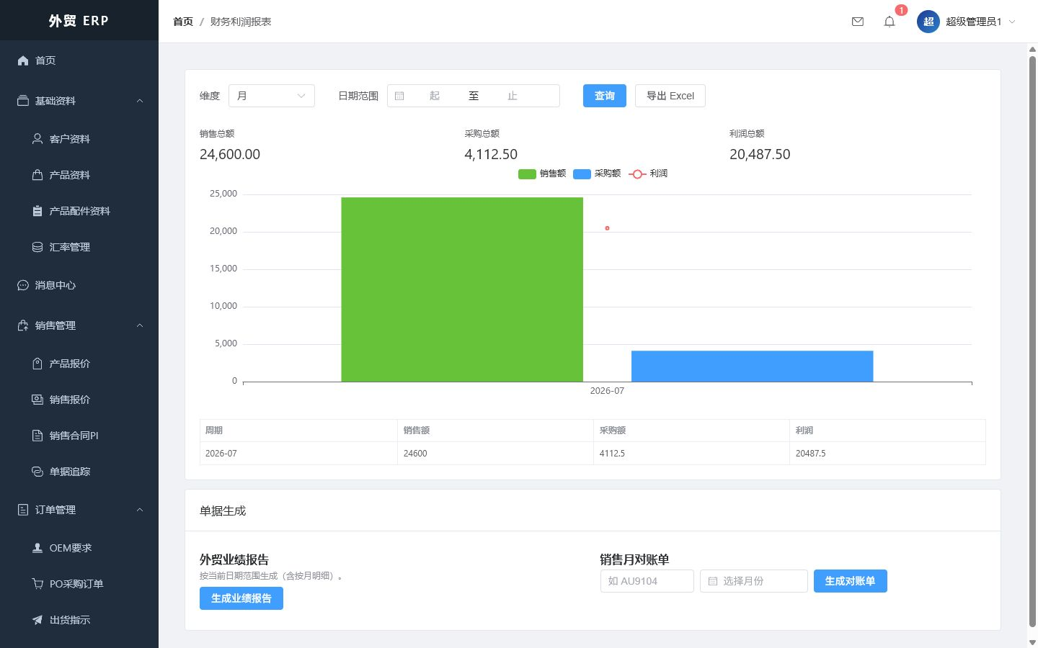
图 财务利润报表页面示意

标准操作
- 选择统计维度与日期范围。
- 点击查询并核对汇总卡、图表和明细表。
- 点击业务员或来源进入明细。
- 需要时导出 Excel 用于复核或会议。

业务规则
- 报表统计金额统一标注 CNY，并按业务发生/报表规则换算。
- 应收应付是否结清仍按原币判断，不能用报表换算金额反推余额。
- 筛选条件、数据范围和角色权限会影响统计结果。

8.4 业务员业绩
分析季度/年度业绩、业务员营收占比，并可下钻查看具体 PI 业绩来源。
项目 | 说明
主要使用人 | 销售主管、财务或管理员，具体以角色权限为准
入口 | 业务员业绩
核心结果 | 需要时导出 Excel 用于复核或会议。

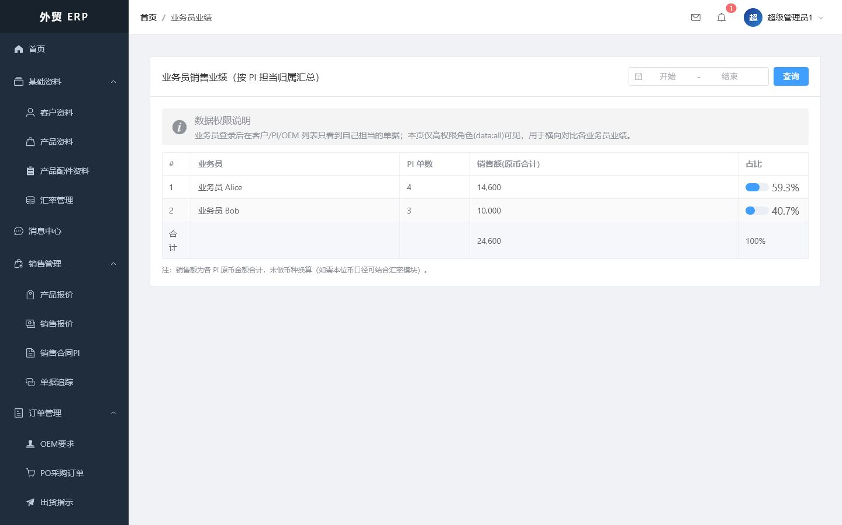
图 业务员业绩页面示意

标准操作
- 选择统计维度与日期范围。
- 点击查询并核对汇总卡、图表和明细表。
- 点击业务员或来源进入明细。
- 需要时导出 Excel 用于复核或会议。

业务规则
- 报表统计金额统一标注 CNY，并按业务发生/报表规则换算。
- 应收应付是否结清仍按原币判断，不能用报表换算金额反推余额。
- 筛选条件、数据范围和角色权限会影响统计结果。

9. 系统管理

9.1 用户管理与邀请码
维护用户、状态、角色、密码重置和注册邀请码。
项目 | 说明
主要使用人 | 管理员、超级管理员
入口 | 用户管理与邀请码
核心结果 | 停用、删除或重置密码前确认影响。

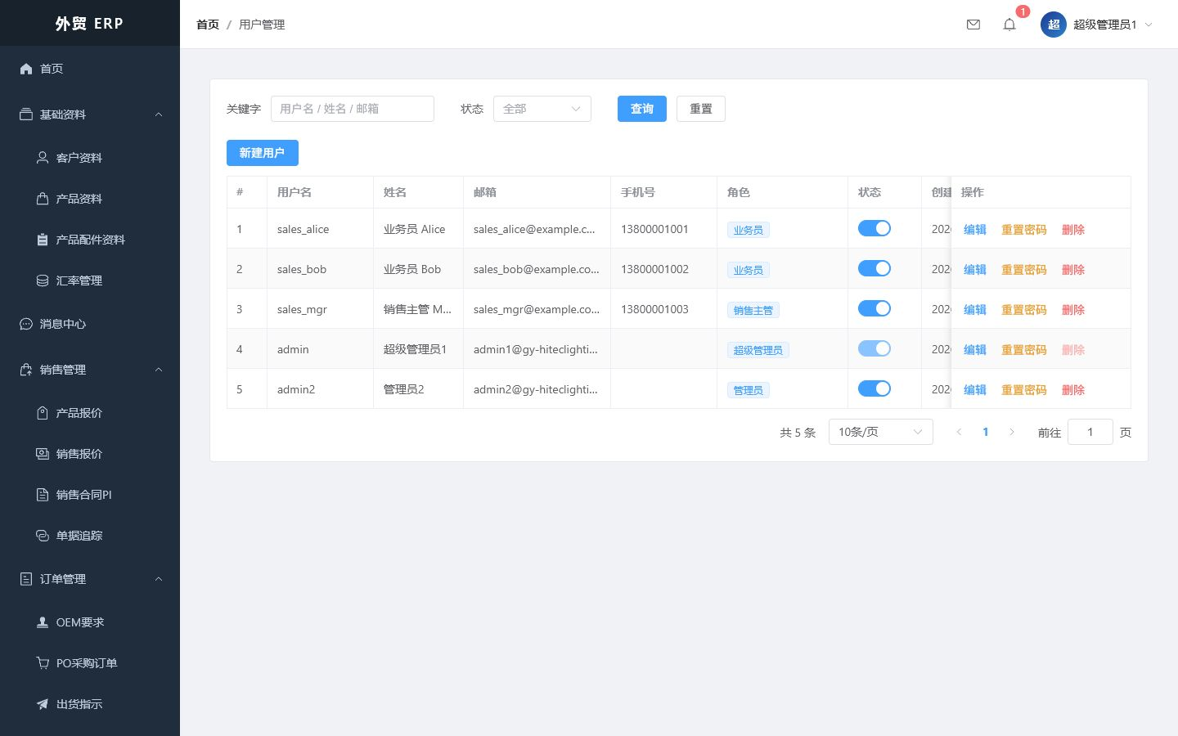
图 用户管理与邀请码页面示意

标准操作
- 查询或新建用户。
- 为普通用户分配最多 3 个兼容角色。
- 在邀请码页生成永久或限期邀请码，并设置可用次数。
- 停用、删除或重置密码前确认影响。

业务规则
- 超级管理员只有 admin 一个，角色不可修改，账号不可删除或停用。
- 只读角色不能与其他角色共存；包含管理员时界面只显示管理员。
- 不能将任何普通用户修改为超级管理员。
- 邀请码由系统随机生成，可设置永久、有效期和可用次数。
常见误区 不要共享长期邀请码；离职或异常账号应立即停用并使登录态失效。

9.2 角色管理
维护普通角色及其权限集合。角色管理页面不使用人工排序字段。
项目 | 说明
主要使用人 | 管理员、超级管理员
入口 | 角色管理
核心结果 | 使用测试账号执行权限矩阵验收。

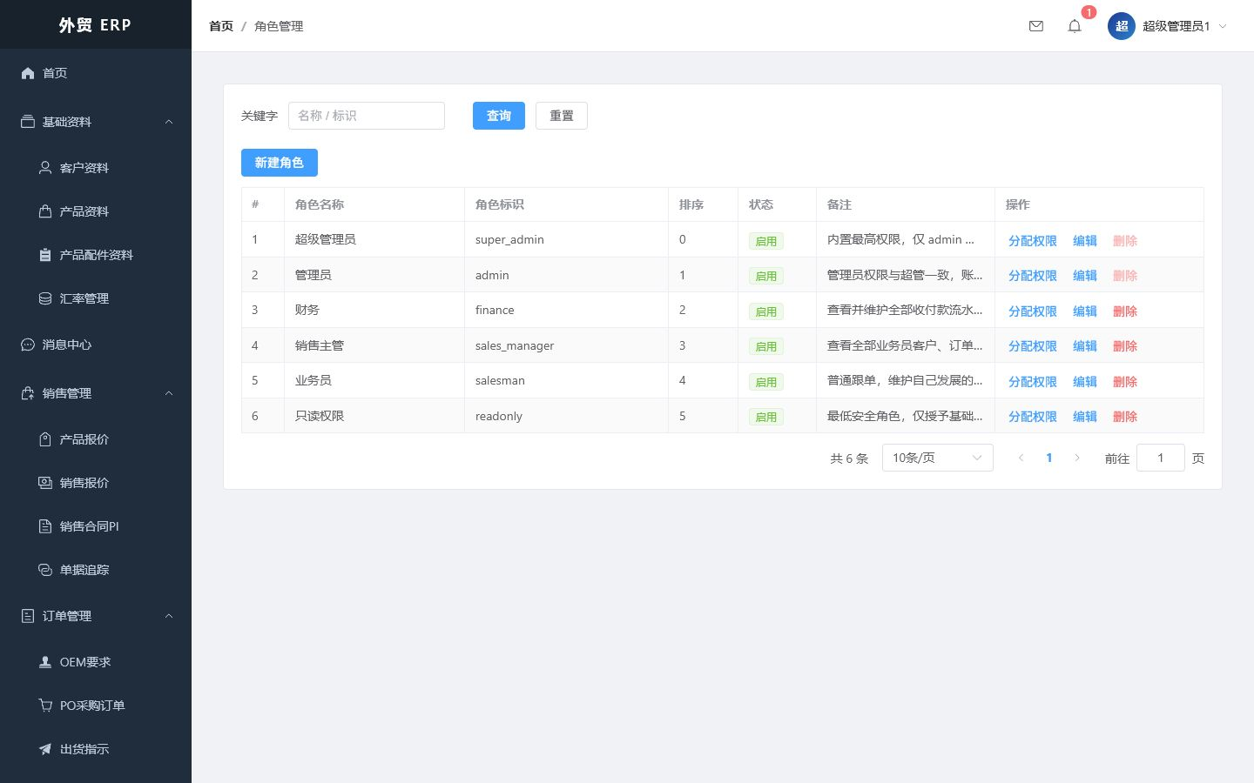
图 角色管理页面示意

标准操作
- 选择角色查看权限。
- 按岗位调整菜单与按钮权限。
- 保存后让相关用户重新登录验证。
- 使用测试账号执行权限矩阵验收。

业务规则
- 内置超级管理员角色不可破坏。
- 后端权限校验优先于前端菜单显示。
- 角色权限变化后应使相关登录态失效或要求重新登录。

9.3 权限菜单
维护菜单、页面、按钮和接口权限代码，决定前端可见入口和后端授权。
项目 | 说明
主要使用人 | 超级管理员/受控管理员
入口 | 权限菜单
核心结果 | 使用最小权限账号验证越权接口返回 403。

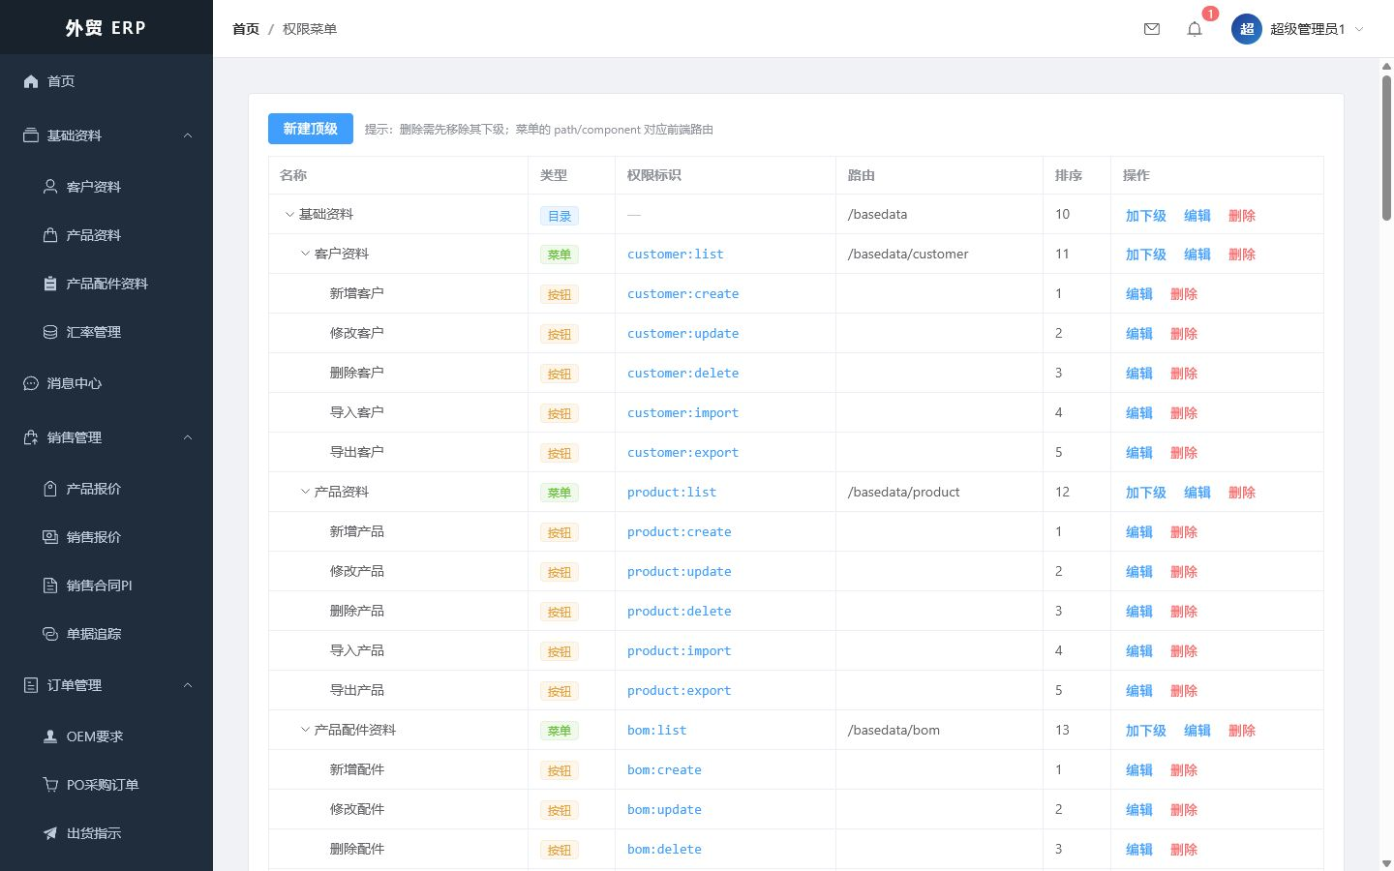
图 权限菜单页面示意

标准操作
- 定位业务模块。
- 核对菜单、按钮和权限编码。
- 修改后保存并刷新用户权限。
- 使用最小权限账号验证越权接口返回 403。

业务规则
- 不要仅隐藏按钮而忽略后端 @PreAuthorize。
- 通配权限只授予管理员。

9.4 审计日志
记录用户、模块、操作、方法、地址、结果、耗时、IP、时间和脱敏后的参数/错误。
项目 | 说明
主要使用人 | 管理员、超级管理员
入口 | 审计日志
核心结果 | 处理后保留修复结论。

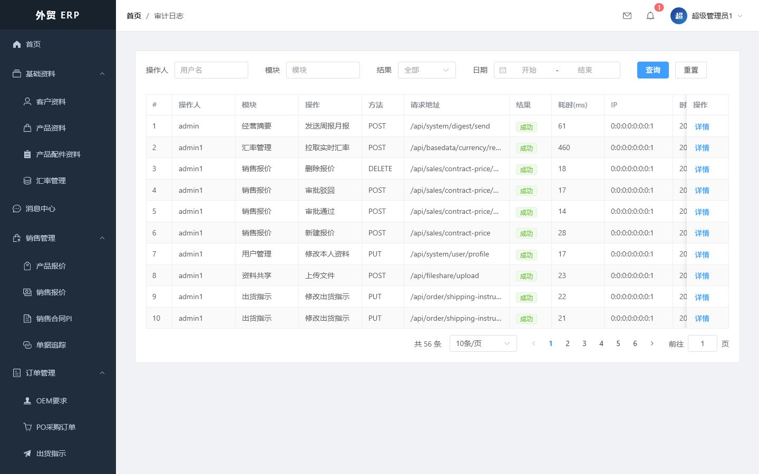
图 审计日志页面示意

标准操作
- 按操作人、模块、结果和日期查询。
- 打开失败记录查看错误摘要。
- 结合后端日志、单据号和时间定位问题。
- 处理后保留修复结论。

业务规则
- 密码、验证码、Token、邀请码等敏感字段必须显示为 ******。
- 上传文件对象只记录安全摘要，不记录文件内容。
- 审计日志不能替代数据库备份与应用日志。
系统重置 系统重置是高风险操作，仅超级管理员可执行。操作前必须备份数据库和上传文件，并确认保留账号策略。

10. 按角色标准作业程序（SOP）

业务员 SOP
- 每日：处理通知与待办，更新客户跟进。
- 客户：仅维护本人个人客户池；客户转公共池后停止以旧链接继续操作。
- 销售：创建报价并跟进审核；创建 PI 草稿后在 2 小时内确认。
- 订单：已下单后建立 OEM/PO/出货指示；出货指示按实际维护多产品、物流和联系人。
- 完成：跟踪定金、全款、库存、出货和交货，不直接维护财务流水。

销售主管 SOP
- 每日：处理销售报价待审核通知。
- 客户：查看公共/个人客户池，分配担当或按理由转公共池。
- 团队：按业务员筛选单据追踪，查看季度/年度业绩与来源。
- 异常：发现越权、数据归属或客户冲突时交管理员处理，不直接改数据库。

财务 SOP
- 每日：处理 PI 收定金、已交货 PI 的 PO 付款通知。
- 应收：按原币登记定金和全款，核对 PI 状态。
- 应付：只处理已确认 PO，登记付款并核对完成订单阶段。
- 报表：财务流水保留原币；报表与经营周报统一 CNY 展示。

管理员 SOP
- 账号：维护用户、角色、邀请码和离职停用。
- 权限：按最小权限原则分配，使用测试账号验证。
- 运维：每天检查失败审计、容器健康、磁盘和备份。
- 变更：发布前完成构建、迁移、备份、回滚方案和公告。

11. 状态与字段速查
对象 | 状态/编码 | 含义与触发
PI | 草稿 | 保存后等待确认；2 小时内未确认自动删除
PI | 已确认 | 进入应收并通知财务；等待定金
PI | 已下单 | 定金为 0 或已收定金；允许创建出货指示
PI | 已出货/已完成 | 已生成出货；全部出货及业务闭环后完成
PO | 草稿 | 不能入库，也不进入应付
PO | 已确认 | 进入应付，可开始到货入库
PO | 进行中 | 部分到货入库
PO | 已完成 | 全部到货入库
出货单 | 部分出货 | 本次仅出部分数量，保留剩余未出货量
出货单 | 全部出货 | 该 PI 的剩余数量全部发出
流水号 | SK / FK | SK=收入，FK=支出，后接日期与随机数字
客户池 | 个人 / 公共 | 有确认担当为个人池；无确认担当为公共池

12. 故障排查与安全规范
错误/现象 | 判断 | 处理
401 | 登录过期或 Token 缺失 | 重新登录；仍失败则清理浏览器站点数据
403 | 角色权限或数据范围不足 | 核对角色、数据担当和按钮权限
413 | 上传体积超过代理/应用限制 | OEM 单文件超过 50MB 时压缩或拆分；管理员同时核对 Nginx 限制
系统繁忙 | 后端异常或数据库约束错误 | 按时间和单据号查询审计/后端日志
导入失败 | 模板、格式、重复编码或权限问题 | 下载最新模板，按错误行逐项修正
数据合计不一致 | 币种、日期、筛选范围不同 | 区分原币结算与报表 CNY 换算

- 密码建议至少 12 位，包含大小写字母、数字和符号，不复用其他网站密码。
- 不得把生产数据库、客户名单、财务流水或附件上传到公共代码仓库。
- 下载的客户和财务文件应保存在公司受控目录，并按内部制度及时清理。
- 发现越权、XSS、敏感日志、文件路径或账号异常时立即联系管理员并保留证据。

